2.4. Autonomie – Delegation und Dezentralisation

Autonomie

Vertikal horizontal

Möglichkeiten der Entscheidungsdelegation hängen ab von :
- der Art der Entscheidung
- Gesamtunternehmensentscheidungen
- Bereichsentscheidungen
- der für die Entscheidung erforderlichen Informationen
- für Gesamtunternehmensentscheidungen werden beispielsweise umfassende Informationen benötigt
- den Ansprüchen der personalen Aufgabenträger
- Bedürfnis nach Autonomie, Entfaltungsmöglichkeit, Kreativität

Vorteile der Zentralisation | Nachteile der Zentralisation
+ Einheitlichkeit betrieblicher Entscheidungen | - Überlastung der Zentrale möglich
+ Überschneidungen werden vermieden | - Schwierigkeiten bei der Übermittlung von Informationen
+ Bestmögliche Ausstattung mit technischen Mitteln | - Gefahr der Bürokratisierung
+ Kosteneinsparung durch Verringerung von Personal und Mitteln | - Fehlende Kenntnis der Sachverhalte und Zusammenhänge
+ Einsatz von Spezialisten möglich | - Geringe Anpassungsfähigkeit bei veränderten Rahmenbedingungen
+ Möglichkeit straffer Überwachung | - Zeitverzögerungen bei der Entscheidung

Nachteile der Zentralisation kann man verringern, indem man Teilbefugnisse auf untergeordnete Stellen überträgt.
Beispiele:
Erhöhung des Delegationsgrades ➔ Management by Objectives (siehe Diagramm 01)
Verringerung des Delegationsgrades ➔ Verringerung der Überforderung nachgeordneter Mitarbeiter

Delegationsgrade lassen sich im Unternehmen sehr schwer bestimmen und hängen wesentlich mit den Führungsstilen zusammen.

2.5. Partizipation, Formalisierung, Information und Kommunikation, Macht

Neben den Zentralen Strukturdimensionen der Aufbauorganisation spielen folgende schwer quantifizierbare Dimensionen eine Rolle:
Partizipien ➔ Beteiligung nachgeordneter Stellen an den Entscheidungen übergeordneter Stellen
➔ hängt vom Führungsstil ab
Formalisierung ➔ Form der Organisation (Handbücher, Aktennotiz, z.b. Dokumentation eines Programm )
Information/Kommunikation ➔ Face to Face, Telefon, Brief, Mailing
Macht ➔ Organisationsstrukturen haben immer mit persönlicher macht zu tun (entsteht bei Linienstrukturen)

2.5.1 Entscheidungssysteme
Direktoral System Kollegialsystem

Abstimmungssystem
Primatsystem
Kassationssystem
Direktorialsystem – uneingeschränkte Entscheidungsbefugnis einer Einzelperson
Kollegialsystem – gemeinsame Entscheidung mehrerer Personen in der Unternehmensspitze
Abstimmungssystem – Abstimmung unter den Mitgliedern oder Kapital
- Gleichberechtigung der Mitglieder
- Möglichkeit von Paritätsbildung, die Entscheidungen verhindert (Vetorecht)
Primatsystem - Analog Abstimmungssystem, bei Parität entscheidet Vorsitzender
Beispiel: Von 8 Mitgliedern eines Vorstandes entscheiden 4 für und 4 gegen den Antrag. Unter den Befürwortern befindet sich
der Vorsitzende. Der Antrag gilt als angenommen.
Kassationssystem (Vetorecht) ➔ Widerspruch nur eines Mitgliedes reicht, den Antrag abzulehnen – Anträge können nur einstimmig
angenommen werden.

2.5.2. Führungsstile

Führungsstil – Art des Verhaltens der Vorgesetzten gegenüber den Mitarbeitern
- Prägt die Beziehung Vorgesetzter – Mitarbeiter
Beispiel:
In einer Wohnungsbaugesellschaft trägt der verantwortliche Leiter der Absatzabteilung in einer Dienstberatung mit dem Geschäftsführer vor, dass Wohnraum, der zur Sanierung vorgesehen ist, immer stärker entmietet wird und es anschließend nicht gelingt, entsprechende Nachmieter zu finden.
Der Geschäftführerlegt fest, den Mietern ein schriftliches Angebot zu unterbreiten, aus dem hervorgeht, dass bei Aufrechterhaltung des Mietverhältnisses die Miete bei Sanierung entsprechend der Beeinträchtigung reduziert wird und anschließend nach Abschluß der Sanierungsmaßnahmen weitere drei Monate nur 50% Miete berechnet werden.

Aufgabe: Welcher Führungsstiel liegt hier vor, zeigen Sie Alternativen auf !

Führungsstiele:
Unterscheidungsmerkmal | Autoritärer Führungsstil | Kooperativer Führungsstil
Führungsleitbild | * der Führer ist der Herr  * die Geführten sind die Untergebenen | * der Führer ist der Lenker und Koordinator  * die Geführten sind die Mitarbeiter und Partner
Grundlagen der Autorität des Führers | * Stellung als Vorgesetzter | * Fähigkeiten – lenken , leiten, führen
Entscheidungssystem | * Direktoralsystem | * Kollegialsystem
Aufgabenfestlegung | Festlegung der von den Mitarbeitern durchzu - führenden Aufgaben bis in die letzte Einzelheit | Rahmenregelungen des Führers  Festlegung von Einzelheiten durch die Mitarbeiter
Entscheidungsdurchsetzung | * durch Befehle  * Einwendungen durch die Mitarbeiter sind nicht statthaft | * durch Aufträge  * Einwendungen durch die Mitarbeiter sind statthaft und führen bei Begründung zur Abänderung des Auftrages
Anforderungen an den Vorgesetzten | * umfassende Sachkenntnis  * hohe Selbstverantwortung  * hohe Selbstkontrolle  * gute Entscheidungsfähigkeit  * Durchsetzungsvermögen | * Aufgeschlossenheit  * Vertrauen in die Mitarbeiter  * Verzicht auf persönliche Vorrechte  * Fähigkeit und Willigkeit den Mitarbeitern Aufgaben zu übertragen  * Dienstaufsicht und Erfolgskontrolle
Anforderungen an die Mitarbeiter | Anerkennung des Vorgesetzten als alleinige Instanz  Hinnahme und Ausführung der Anweisung des Vorgesetzten | Verantwortungswille und – Fähigkeit  Selbstkontrolle  Geltendmachung von Kontrollrechten gegenüber dem Vorgesetzten

Verhaltensgitter (Managerial grid)
Führungsverhalten von Vorgesetzten können – personenorientiert – Aufgabenorientiert sein.

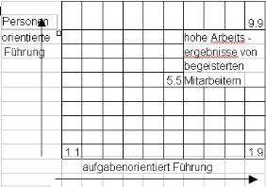

Führungsstil

1.1 - Führungslosigkeit
- Interesselosigkeit des Leiters gegenüber den Mitarbeitern
- geringe Einwirkung auf das Arbeitsverhältnis der Mitarbeiter

1.9 - rein Aufgabenorientierte Leitung der Prozesse
- einziger Anreiz für die Mitarbeiter ist die Bezahlung
- Selbstverwirklichung und andere Anreize werden durch den
Leiter nicht beachtet

9.1 - Führungsstil stellt Recht auf Anerkennung, zwischen -
menschliche Beziehungen und Selbstverwirklichung als
Vorrangig heraus
-führt zu bequemer, freundlicher Atmosphäre mit
entsprechenden Arbeitstempo

9.9 Idealform

Bedingung für die Wahl von Führungsstilen

Art der Aufgabe Verhalten des höheren Management Umweltbedingungen Reifegrad der geführten Gruppe

2.5.3 Managementtechniken
2.5.3.1 Management by exception

Der Vorgesetzte greift ein, wenn ein bestimmter vorgegebener Rahmen überschritten wird (Ausnahmesituation). In der Normalsituation wird der Vorgesetzte nicht belastet.

Probleme des Management by exception
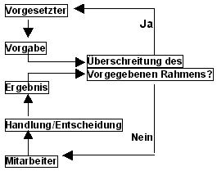

# Vorgesetzte sehen nur Ausnahmesituation und nicht mehr die Routinearbeit
# Gefahr der zu negativen Beurteilung der Mitarbeiter
# Gefahr des Management by Surprise, wenn Ausnahmesituation nicht früh erkannt werden

2.5.3.2 Management by objectives

Management by objectives bedeutet Führen durch Zielvereinbarungen. Vorgesetzter legt nicht fest was getan, sondern was erreicht werden soll.

Zielvereinbarungen hängen ab von: - Unternehmenszielen
- dem was Mitarbeiter für erreichbar halten

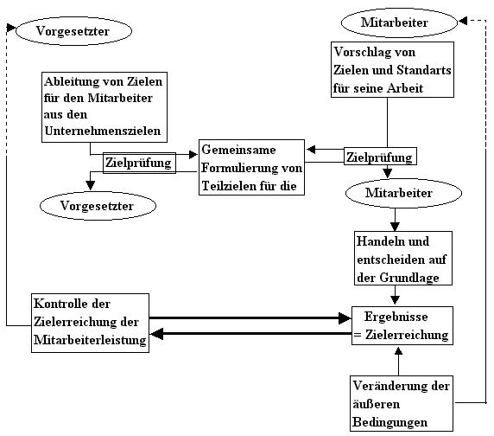
Diagramm 01

Management by objectives ist mit Problemen verbunden wenn
+ Ziele ungenau festgelegt werden
+ versucht wird ein Ziel zu bestimmen wenn dies nicht möglich ist (Vertrieb im Außendienst)
+ unvorhergesehene Entwicklungen eintreten
+ mehrere Ziele festgelegt werden, die sich nicht gleichzeitig erfüllen lassen
+ erreichen des Zieles nur von einigen Mitarbeiter abhängt
+ Vorgesetzte in Mitarbeiterentscheidungsbereichen selbst entscheiden

Management by delegation
heißt, das Aufgaben vom Vorgesetzten
an die Mitarbeiter übertragen (delegiert) werden.

Probleme
* Klärung der Elemente der Delegation
* Festlegung eines wirksamen Kontrollsystems
* Gefahr der überorganisieren und des Bürokratismus

2.6 Menschen und Sachmittel im Rahmen der Aufbauorganisation
Mensch = Aufgabenträger Sachmittel = Arbeitsträger
* Übernimmt Teilaufgaben * dient der Aufgabenerfüllung
* Zeichnet für Erfüllung verantwortlich * keine Verantwortlichkeit

Arten von Sachmitteln : + Mensch und Anlagen ➔ Kraftverstärker
➔ Intelligenzverstärker
+ Räume und Flächen
+ Ausstattungs- und Einrichtungsgegenstände
2.7 Informale Strukturen
Beispiel:
In der Musterhausen Wohnungsbau GmbH ist eine Stelle des Abteilungsleiters der Instandhaltung frei geworden. Alle Mitarbeiter
rechnen damit, dass Rolf Gruber der neue Abteilungsleiter wird. Herr Gruber ist fachlich hochqualifiziert, hat sehr gute Kontakte zu
den Mitarbeitern und leitete die Abteilung in den letzten vier Monaten kommissarisch. Zur allgemeinen Überraschung wird ein neuer
Mann von außerhalb als Abteilungsleiter eingestellt. Dem neuen Abteilungsleiter wird nun das Leben so schwer wie möglich gemacht.
Beispiel:
Nelly Klein ist Sachbearbeiterin in der Musterhausen Wohnungsbau GmbH. Sie hat eine neue Idee zur Abwicklung der
Kundenabrechnung entwickelt, die sie Ihrem Abteilungsleiter Otto Sichermann vorträgt. Dieser erkennt zwar den Nutzen, scheut aber
vor der mit der Einführung verbundenen Mehrarbeit zurück. Deshalb lehnt er den Vorschlag ab.
Auf einer Familienfeier erzählt Nelly ihrem Onkel Franz Hoch von Ihrer Idee. Franz Hoch ist Fachdirektor im gleichen Unternehmen.
Am nächsten Tag weist er Sichermann an, den Vorschlag umzusetzen.

Man unterscheidet: Formale Organisationsstrukturen – ergeben sich aus der Betriebshierarchie
Informale Organisationsstrukturen - bilden sich aus zwischenmenschlichen Beziehungen heraus

Bildung informaler Strukturen

Beziehung außerhalb des Betriebes Beziehungen aus früherer Zusammenarbeit Beziehungen aus der gegenwärtigen Stellung
bsp. Verwandtschaft, bsp. Gemeinsame Ausbildung bsp. Zusammengehörigkeit von Minderheiten
gemeinsame Freunde

Ursachen für informale Strukturen: * Bedürfnis nach Anerkennung wird nicht erfüllt
* Jemand fühlt sich übergangen
* Das Informationsbedürfnis der Mitarbeiter kommt in der formalen Organisation zu kurz

Zwei Hauptformen Informale Gruppe

Informale Führerschaft Informale Gleichstellung
Anerkennung eines Gruppenführers, der nicht Mitglieder einer informellen Gruppe stehen auf
Führer in der formalen Organisationsstruktur verschiedenen Stufen der Betriebshierarchie

Die Wirkung der informalen Gruppen ist im Unternehmen nicht einheitlich. Diskutieren Sie dazu die Einführungsbeispiele.
Sie bergen aber häufig die Gefahr, die Stellung der Vorgesetzten auszuhöhlen.
Übung:
Der junge Mitarbeiter Alfons Säge der Musterhausen Maschinenbau GmbH hat die Möglichkeit, sehr intensiv Kontakte zu den Kunden
zu pflegen. Damit wird er schnell mit den Problemen vertraut und entwickelt eigene Ideen zu deren Lösung. Diese trägt er Max Alt,
seinem Abteilungsleiter vor. Alt findet zwar die Ideen für das Unternehmen sehr gut, beginnt aber gleichzeitig den neuen Kollegen zu
fürchten.
Alt ist mit Rolf Kader, den Leiter der Personalabteilung im örtlichen Karnevalsverein organisiert. Bei nächster Gelegenheit bittet er
Kader, ob er nicht zur Wahrung des Betriebsfriedens einen Grund finden könne, Säge zu entlassen.
- Wie wirkt sich hier die informale Beziehung auf den Betrieb aus.
- Welcher Grund zur Aktivierung der informalen Beziehung liegt hier vor?
- Durch welche Maßnahmen kann die Geschäftsleitung ähnliche Vorkommnisse vermeiden?

3. Exkurs: Ablauforganisation
3.1.Gegenstand der Ablauforganisation

Jede Aufgabe kann in drei Phasen zerlegt werden – Planung - - Realisation - - Kontrolle -

Ziele der Ablauforganisation ➔ Minimierung der Durchlaufzeiten ➔ Maximierung der Kapazitätsauslastung (Lager)

Beispiel
In der Mustermann GmbH wurden bisher die Lieferscheine von der Abteilung Versand, die Rechnungen von der Buchhaltung erstellt.
Durch die Einführung kombinierter Formulare konnte der Ablauf auf einen Arbeitsgang verkürzt werden.

Beispiel
Die Maschinenbau Dreysig KG hat Probleme mit dem Produktionsprogramm von Spezialmaschinen. Ständig werden die Maschinen
nach dem zugesichertem Termin fertig und dies verärgert die Kunden. Durch genauere Planung des Montageablaufes werden die
Gewerke besser aufeinander abgestimmt und somit werden Terminschwierigkeiten vermieden.

Beispiel
Die Organisationsabteilung der Lager und Großhandels KG Halle hat die Wege, die ein Verpacker im Lager zurücklegt, analysiert.
Danach kam es zu Umgruppierungen im Lager.

Aufgabe
Wodurch unterscheiden sich die drei obigen Beispiele. Finden Sie Analogien zu Ihrem Unternehmen.

Abläufe ➔funktionsorientiert ➔ Zeitorientiert ➔ Raumorientiert

  - Ist – Aufnahme
Methode der ist - Aufnahme

Befragung - schriftlich(Fragebögen) Beobachtung - Dauerbeobachtung
- mündlich (Interview) - Stichproben Verfahren (Multimoment)

Besondere Bedeutung hat die Multimomentaufnahme
- Beobachtung durch andere Personen besitzt höhere Objektivität
- Stichproben leichter zu verwirklichen aus Dauerbeobachtungen

Multimomentaufnahmen werden angewendet bei a. Messung der Zeitverteilung auf verschiedene Tätigkeiten
b. Kontrolle der Lagerbestände
c. Ortung von Materialbewegungen
d. Erfassung von Nutz- und Leerzeiten
e. Ermittlung von Warteschlangen

Ablaufdiagramme Tätigkeiten werden durch Symbole gekennzeichnet. (American Society of Mechanical Engineers – ASME Symbole)

Aus dem Ablaufdiagramm läst sich erkennen 1. Störungen im Ablauf
2. Doppelarbeiter
3. mögliche Verkürzung des Zeitverbandes
4. sinnvolle Zuordnung der notwendigen Arbeitsgänge

REFA Organisationscontrolling Seite 50

  - Zeitliche Planung von Abläufen
    - Planung
Unter Planung versteht man allgemein die Ordnung, Vorbereitung und Gedankliche Vorwegnahme zukünftiger Aktivitäten, um Aufgaben und Ziele sicher und ohne Umwege zu erreichen.
Beispiel
Sie planen eine Dienstreise in das Ausland. Sie erstellen eine Liste mit Vorgängen ( Arbeitsvorgänge, Aktivitäten), die zu diesem
Projekt gehören. Zu jedem Vorgang schätzen sie die benötigte Zeit.
Vorgang | Dauer in Tagen
Visabeschaffung | 5
Hotelreservierung | 15
Ausrüstung überprüfen und ergänzen | 25
Auto überprüfen | 20
Proviantbeschaffung | 5
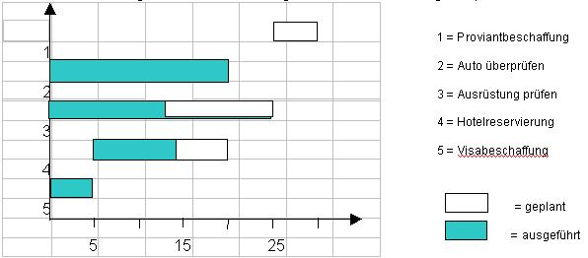
Einer der am häufigsten verwendeten Planungsansätze ist das Balkendiagramm, auch als GANTT Diagramm bezeichnet

- Am 15.Tag überprüfen sie die Aktivitäten und schätzen den Erfüllungsstand ein.
- Manche Vorgänge lassen sich aber nur in einer bestimmten Reihenfolge durchführen.

Stellt man die zu diesem Projekt gehörenden Vorgänge mit den Reihefolgenbedingungen graphisch dar, dann erhält man einen Netzplan.

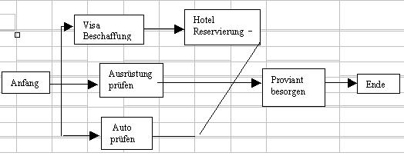
Netzpläne kann man in Tabellenform darstellen

Vorgang | FAZ | SAZ | FEZ | SEZ | PZ
Visabeschaffung | Tag 0 | Tag 5 | Tag 5 | Tag 10 | Tag 5
Hotelreservierung | 5 | 10 | 20 | 25 | 5
Ausrüstung | 0 | 0 | 25 | 25 | 0
Auto überprüfen | 0 | 5 | 20 | 25 | 5
Proviant beschaffen | 25 | 25 | 30 | 30 | 0

Pufferzeit ist die Zeit, um die man eine Aktivität verschieben kann. Ohne das Auswirkungen auf die Fertigstellung des Gesamtprojektes zu erwarten sind.

    - Netzplandarstellung von Projektabläufen
Werden bei der Planung nur die Vorgänge und keine Ergebnisse betrachtet und im Netzplan dargestellt, so ergibt sich ein vorgangsorientierter Netzplan
Ein Vorgangspfeilnetz ist ein Netzplan, in dem die Vorgänge beschrieben und durch Pfeile dargestellt sind. Die Vorgangspfeile werden durch Knoten so miteinander verknüpft, wie es der Reihenfolge der Vorgänge im Projektablauf entspricht.
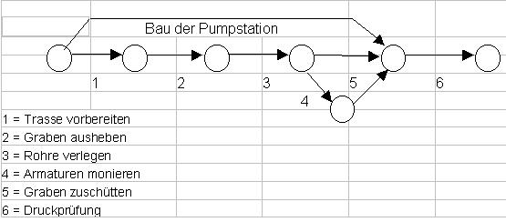
In einem Vorgangsknotennetz werden die Vorgänge beschrieben und durch Knoten dargestellt. Die Vorgangsknoten werden durch Pfeile so miteinander verknüpft, wie es der Reihenfolge der Vorgänge entspricht.
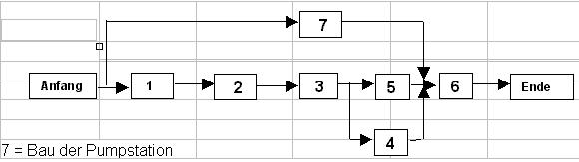

    - Planung einfacher Projektabläufe
      - Knoten

In einem Knoten können alle wichtigen Informationen über den Vorgang aufgenommen werden.
➔ Vorgangsnummer ➔ Beschreibung ➔ Dauer ➔ frühster und spätester Anfang/ Ende ➔ Puffer ➔ Kostenstellennummer ➔ benötigte Arbeitskräfte ➔ benötigte Maschinen u.s.w.

Vorgangs -Nr. | Projekt -Nr. | Teilproj. - Nr | Kostenstelle |  | Vorgangs –Nr. | Vorgangsbeschreibung
Vorgangsbeschreibung |  |  |  |  | Projekt –Nr.
 |  |  |  |  | Teilproj. Nr.
 |  |  |  |  | Kostenstelle | Dauer | FAZ | FEZ
Dauer | FAZ | GP | FEZ |  | Arbeitskraft A | Maschine I | GP | FP
Priorität | SAZ | FP | SEZ |  | Arbeitskraft B | Maschine II | SAZ | SEZ
FAZ = Frühster Anfangszeitpunkt FEZ = frühster Endzeitpunkt SAZ = spätester Anfangszeitpunkt SEZ = Spätester Endzeitpunkt
GP = gesamte Pufferzeit FP = freie Pufferzeit

Beachten Sie beim Zeichnen des Netzplanes folgende Hinweise
- unmittelbar aufeinanderfolgende Vorgänge werden im Netzplan mit einem Pfeil verbunden
- zwei Knoten können nur durch einen Pfeil verbunden werden
- der Netzplan darf keine Schleifen enthalten
- Vorgänge werden üblicherweise unabhängig vom zeitlichen Ablauf gekennzeichnet
- Pfeile laufen üblicherweise von links nach rechts oder von oben nach unten
- Ein Netzplan hat einen oder mehrere Startknoten und einen oder mehrere Zielknoten
- Startknoten haben keine Vorgänger und Zielknoten keine Nachfolger
- Zusammenführungen und Verzweigungen von Pfeilen können gezeichnet werden, wenn keine Missverständnisse möglich sind

      - Vorgänger und Nachfolger
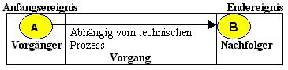

Hat der Vorgang A den Nachfolger B und keinen anderen Nachfolger, und hat B außer A keinen anderen Vorgänger, dann werden die beiden Vorgänge verbunden.

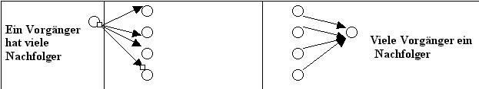
Beispiel
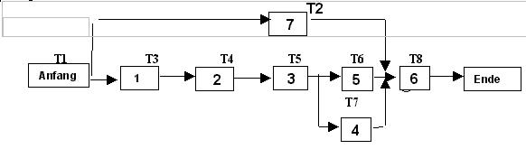

Aktivität |  | Vorgänger | Nachfolger
T1 | Start |  | T2, T3
T2 | Bau der Pumpstation | T1 | T8
T3 | Trasse vorbereiten | T1 | T4
T4 | Graben ausheben | T3 | T5
T5 | Rohre verlegen | T4 | T6,T7
T6 | Graben zuschütten | T5 | T8
T7 | Armaturen montieren | T5 | T8
T8 | Druckprüfung | T2, T6, T7

1. gehe in Aktivitäten Spalte, lese Aktion ab
2. Suche in welche Zeile die unter 1. gef. Aktion in Spalte Vorgänge steht
3. trage Ergebnis von 2. in Spalte Nachfolger ein

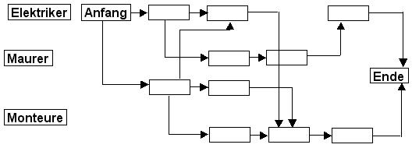

Die Übersichtlichkeit eines Netzplanes kann erhöht werden, wenn man alle Vorgänge, die zu einem bestimmten Verantwortungsbereich gehören optisch trennt.

      - Kritischer Weg
Alle Aktivitäten, die einen Puffer von „0“ haben, bilden den kritischen Weg. Verlängert sich eine Einzelaktivität, so verlängert sich die Gesamtdauer der Ausführung des Gesamtablaufes.

Aktivität |  | Dauer | Vorgänger | Nachfolger | frühester |  | spätester |  | Puffer
 |  |  |  |  | Beginn | Ende | Beginn | Ende | Puffer
T1 | Start | 0 |  | T2,T3 | 0 | 0 | 0 | 0 | 0
T2 | Bau der Pumpstation | 10 | T1 | T8 | 0 | 10 | 6 | 16 | 6
T3 | Trasse vorbereiten | 4 | T1 | T4 | 0 | 4 | 0 | 4 | 0
T4 | Graben ausheben | 2 | T3 | T5 | 4 | 6 | 4 | 6 | 0
T5 | Rohre verlegen | 6 | T4 | T6,T7 | 6 | 12 | 6 | 12 | 0
T6 | Graben zuschütten | 2 | T5 | T8 | 12 | 14 | 14 | 16 | 2
T7 | Armaturen montieren | 4 | T5 | T8 | 12 | 16 | 12 | 16 | 0
T8 | Druckprüfung | 1 | T2,T6,T7 |  | 16 | 17 | 16 | 17 | 0

Für das Controlling sind alle Abläufe des kritischen Weges von besonderer Bedeutung, da hier Verzögerungen besondere Wirkungen haben.

Unterschiedliche Puffer
Man unterscheidet zwischen freien, unabhängigen und gesamten Puffer
Die gesamte Pufferzeit eines Vorganges i ergibt sich als Differenz aus den spätesten Endzeitpunkt und dem frühsten Endzeitpunkt oder als Differenz zwischen dem spätesten Anfangspunkt und dem frühsten Anfangszeitpunkt.
GP(i) = SEZ(i) – FEZ(i) = SAZ(i)- FAZ(i)

Die freie Pufferzeit eines Vorganges i ist die Differenz zwischen dem kleinsten frühsten Anfangszeitpunkt aller Nachfolger N (i) des Vorgangs i und dem frühsten Endzeitpunkt von i .
FP(i) = Min[FAZ(N(i))]- FEZ(i)

Bei der Inanspruchnahme des freien Puffers wird keinerlei Einflussnahme auf die Lage der Nachfolger ausgeübt.
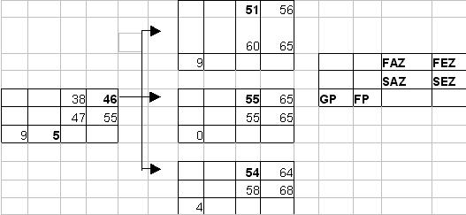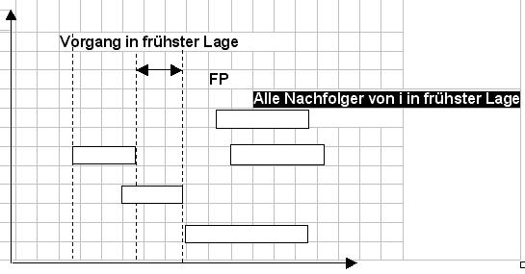

Die unabhängige Pufferzeit eines Vorganges i ist die Differenz aus dem kleinsten frühsten Anfangszeitpunkt aller Nachfolger N (i) von i und dem größten spätesten Endzeitpunkt alles Vorgänger V(i) von i abzüglich der Dauer D (i).
UP(i) = Min [FAZ(N(i))] – Max [SEZ(V(i))] – D(i)
Ergibt sich eine negative Differenz definiert man UP (i) = 0.
Bei Inanspruchnahme der freien Pufferzeit wird keinerlei Einfluss auf den gesamten Zeitplan genommen.

UP = Min(51;55;54) – Max (41;40;35) – 8 UP = 51 – 41 – 8

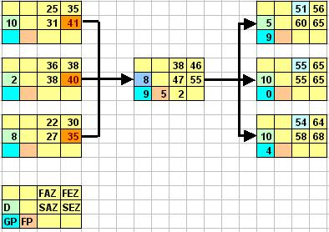
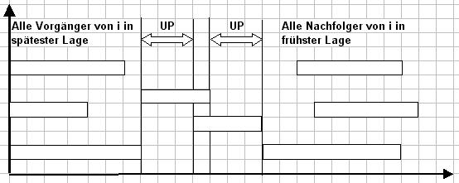

Definition
- Gesamte Pufferzeit (GP) = Differenz aus spätesten Endzeitpunkt und frühsten Endzeitpunkt oder Differenz aus spätesten Anfangszeitpunkt und frühsten Anfangszeitpunkt.
- Freie Pufferzeit (FP) = Differenz aus kleinsten frühsten Anfangszeitpunkt aller Nachfolger und dem frühsten Endzeitpunkt des Vorganges.
- Unabhängige Pufferzeit (UP) = Differenz aus dem kleinsten frühsten Anfangszeitpunkt aller Nachfolger und dem größsten spätesten Endzeitpunkt aller Vorgänger minus der Dauer des Vorganges.

